Inserați o captură de ecran cu o activitate care v-a atras atenția dintr-unul din manualele studiate.
Specificați motivul pentru care v-a atras atenția această activitate.

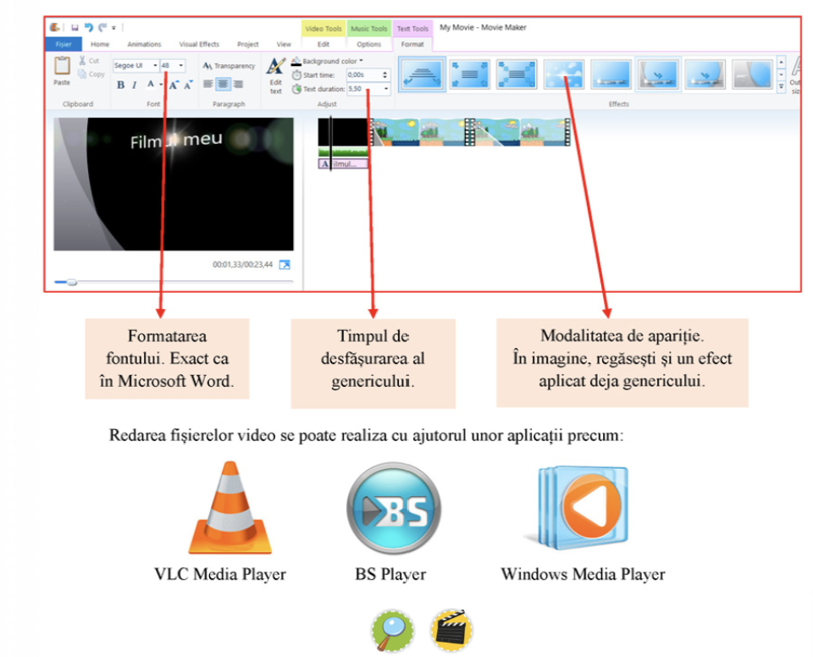
Consider ca, este foarte important pentru copii sa invete si editarea video, iar aceasta poza m-a surprins placut, deoarece explicatiile sunt foarte sugestive si usor de inteles si mi se pare ca este foarte util sa invatam copiii sa descopere si alte tool-uri importante pe care le vor folosi cu siguranta pe viitor, poate chiar la alte materii.

